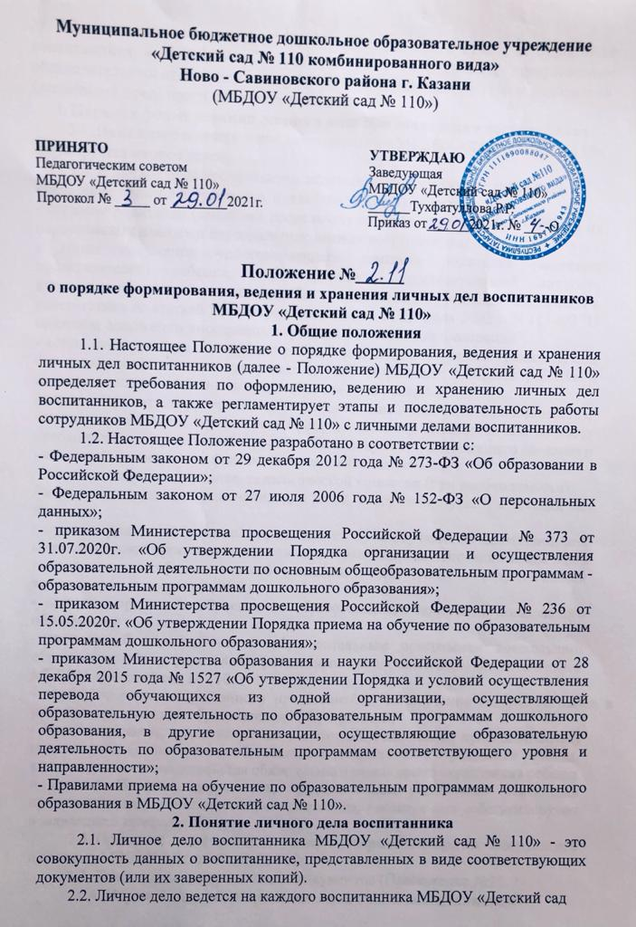

№ 110» с момента зачисления в МБДОУ «Детский сад № 110» и до отчисления воспитанника из МБДОУ «Детский сад № 110» в связи с прекращением образовательных отношений между МБДОУ «Детский сад № 110» и родителями (законными представителями) воспитанника.
3. Порядок формирования личного дела при зачислении воспитанника
3.1. На каждого воспитанника, зачисленного в МБДОУ «Детский сад № 110», формируется личное дело.
3.2. В личное дело воспитанника вкладываются следующие документы:
- заявление родителей (законных представителей) о приеме;
- согласие родителей (законных представителей) воспитанника на обработку их персональных данных и персональных данных воспитанника;
- копия документа, удостоверяющего личность родителей (законных представителей) ребенка, либо документ, удостоверяющий личность иностранного гражданина или лица без гражданства в Российской Федерации в соответствии со статьей 10 Федерального закона от 25 июля 2002 г. N 115-ФЗ "О правовом положении иностранных граждан в Российской Федерации";
- копия свидетельства о рождении ребенка или для иностранных граждан и лиц без гражданства – копии документов, удостоверяющих личность ребенка и подтверждающих законность представления прав ребенка;
- копия документа, подтверждающего установление опеки (при необходимости);
- копия свидетельства о регистрации ребенка по месту жительства или по месту пребывания на закрепленной территории или документа, содержащего сведения о месте пребывания, месте фактического проживания ребенка;
- документ психолого-медико-педагогической комиссии (при необходимости);
- копия медицинского заключения, для детей, которые поступают в детский сад впервые;
- согласие родителей (законных представителей) на обучение по адаптированной образовательной программе дошкольного образования на основании заключения психолого-медико-педагогической комиссии – для детей с ограниченными возможностями здоровья (ОВЗ);
- приказ о приеме на обучение по образовательной программе дошкольного образования;
- договор об образовании по образовательным программам дошкольного образования между родителями (законными представителями) воспитанника и МБДОУ «Детский сад № 110»;
- заявление родителя (законного представителя) на изучение татарского языка в рамках, определенных образовательной Программой;
- иные документы, представленные родителями (законными представителями) воспитанника (копия полиса обязательного медицинского страхования ребенка, копия страхового свидетельства обязательного пенсионного страхования ребенка и другие). Перечень документов, представленных родителями (законными представителями) воспитанника дополнительно, вносится ими собственноручно в заявление о приеме.
3.3. Представленные копии документов заверяются подписью заведующего и печатью МБДОУ «Детский сад № 110».
3.4. Личное дело содержит опись документов (Приложение №1).
4. Порядок ведение и хранения личных дел воспитанников
4.1. Формирование личного дела воспитанника осуществляет ответственное лицо, назначенное приказом заведующей МБДОУ «Детский сад № 110».
4.2. Личное дело имеет номер, соответствующий номеру в книге учета движения детей.
4.3. Общие сведения о воспитаннике корректируются по мере изменения данных. В течение учебного года в личное дело воспитанника могут дополнительно вкладываться документы (их копии):
- дополнительное соглашение (дополнительные соглашения) к договору;
- заявление родителей (законных представителей) воспитанника о приеме на обучение по дополнительным образовательным/общеразвивающим программам.
4.4. Личные дела воспитанников каждой группы формируются в одну папку. В папку вкладывается список группы в алфавитном порядке с указанием номера личного дела.
4.5. Личные дела располагаются в папке в алфавитном порядке.
4.6. Папки с личными делами хранятся в кабинете заведующего МБДОУ «Детский сад № 110».
5. Порядок хранения личных дел воспитанников
при выбытии из МБДОУ «Детский сад № 110»
5.1. При выбытии воспитанника из МБДОУ «Детский сад № 110» личное дело может быть выдано родителям (законным представителям) по их заявлению. Выдача личного дела родителям (законным представителям) осуществляется заведующей МБДОУ «Детский сад № 110» после издания приказа об отчислении.
5.2. При выдаче личного дела заведующий делает отметку о выдаче личного дела в книге учета движения детей.
5.3. Личные дела воспитанников, завершивших дошкольное образование, а также личные дела, не затребованные родителями (законными представителями) воспитанников, оформляются в архив МБДОУ «Детский сад № 110», путем сшивания в одну книгу, где хранятся в течение одного года со дня отчисления воспитанника из МБДОУ «Детский сад № 110», после уничтожается путем сжигания.
6. Порядок проверки личных дел
6.1. Контроль за состоянием личных дел осуществляется заведующей МБДОУ «Детский сад № 110».
6.2. Проверка личных дел воспитанников проходит в начале учебного года. В необходимых случаях проверка осуществляется внепланово, оперативно.
6.3. Цели и объект контроля – правильность оформления личных дел воспитанников МБДОУ «Детский сад № 110».
6.4. По итогам проверки составляется справка с указанием замечаний (при наличии замечаний).

Приложение 1

ЛИЧНОЕ ДЕЛО ВОСПИТАННИКА № ______

ОПИСЬ
документов, имеющихся в личном деле воспитанника

_________________________________
(протокол комплектования ______ от ___________г.)

№ пп | Наименование документа | Дата включения документа в личное дело | Кол-во листов | Дата изъятия документа | Кем изъят документ и по какой причине

